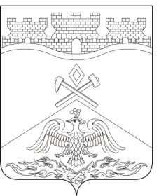
Российская Федерация
Ростовская область
г о р о д Ш а х т ы

ГОРОДСКАЯ ДУМА

РЕШЕНИЕ № 141

8-го заседания городской Думы города Шахты

Принято 26 мая 2016 года

О внесении изменений в «Положение о Доске почета заслуженных граждан города Шахты»

Городская Дума города Шахты

РЕШИЛА:

- Внести в «Положение о Доске почета заслуженных граждан города Шахты», утвержденное решением городской Думы города Шахты от 31.05.2012 №257 следующие изменения:
1) в статье 3:
а) в части 2 слова «Мэра города» заменить словами «председателя городской Думы – главы города Шахты, главы Администрации города Шахты»;
б) в части 3 слово «совет» заменить словом «Совет»;
в) в части 4 слово «Мэру» заменить словами «главе Администрации»;
2) в приложении к «Положению о Доске почета заслуженных граждан города Шахты» слово «Мэр» заменить словами «глава Администрации».
2. Настоящее решение вступает в силу со дня его официального опубликования.
3. Контроль за исполнением настоящего решения возложить на руководителя аппарата Администрации города Шахты В.А. Иванова и комитет городской Думы по местному самоуправлению и молодежной политике (Е.Н. Жадяев).

Председатель городской Думы –  глава города Шахты  26 мая 2016 года | И. Жукова

Разослано: Управлению муниципального правотворчества Министерства внутренней и информационной политики РО, Администрации города Шахты, прокуратуре, СМИ, дело.

